Обустройство общественной территории в сельском поселении Унъюган. Устройство тротуара с установкой парковых светильников по ул. Газпромовская- ул.Тюменская | Планируемая площадь благоустройства: S ≈ 420 кв.м  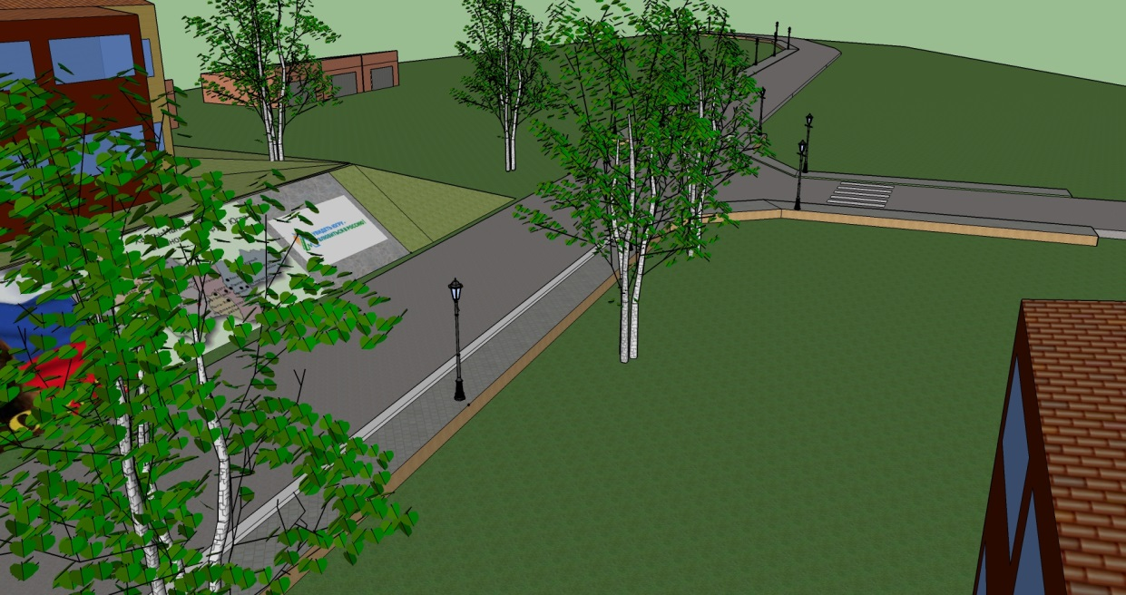  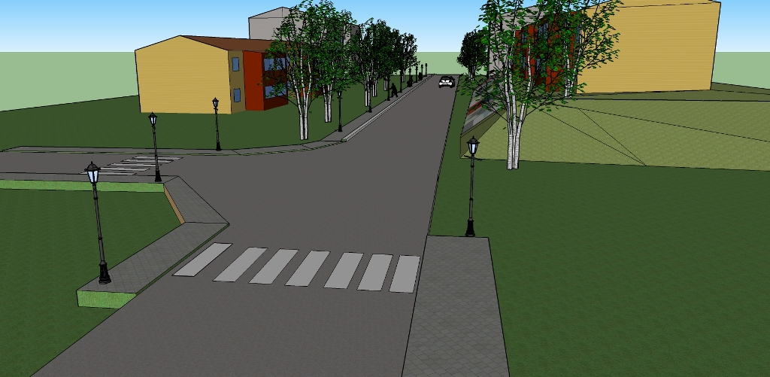  Планируемые элементы:  Элемент уличного освещения  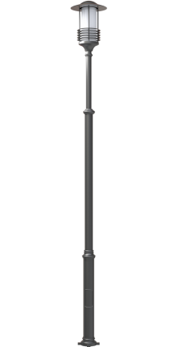  Габариты:  Высота: не менее – 1450 мм. не более – 2500 мм.
Урна металлическая
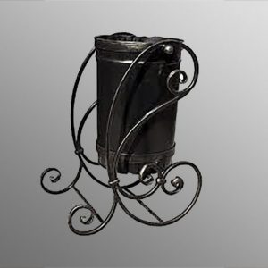
Габариты:
Длина: не менее – 450 мм. не более – 500 мм.
Ширина: не менее – 335 мм. не более – 400 мм.
Высота: не менее – 920 мм. не более – 980 мм.
Объем: не менее – 40 л. не более – 50 л.

